Manual Técnico: Sistema de gestión de material de laboratorio

Universidad Autónoma de Chihuahua Facultad de Ingeniería

Bases de datos

Sergio Armando Rodríguez Nava 281854

Ricardo Peña De La Rosa 28077

Isaac Vega Loya 282020

Contenido

Introducción 2

Organización 2

Descripción 2

Antecedentes 2

Misión y Visión 2

Objetivos Generales 2

Sistema 2

Descripción y delimitación del sistema 2

Objetivos generales 2

Descripción de usuarios 2

Especificación de requerimientos 3

Diagrama de clases 3

Diagrama de casos de uso 4

Diagrama de actividades 5

Diagrama de secuencia 6

Diseño de la base de datos 7

Diagrama Entidad / Relación 7

Esquema de la base de datos 8

Especificación tablas 8

Integridad de datos 9

Diseño de la interfaz de la aplicación 9

Arquitectura del sistema 10

Especificación de la ayuda del sistema 10

Especificación de los mecanismos de seguridad 10

Conexión de la aplicación cliente con el servidor 10

Acceso a la base de datos desde la aplicación 10

Código de la aplicación 10

Conclusión 10

Anexos 11

Bibliografía 11

# Introducción

Contenido de la introducción

# Organización

## Descripción

## Antecedentes

## Misión y Visión

## Objetivos Generales

# Sistema

## Descripción y delimitación del sistema

Este sistema se encarga de la gestión de material que se encuentra en distintos puntos, así como de generar un reporte con los préstamos que se han realizado y otro reporte con las devoluciones que se han hecho, el sistema no te actualizara automáticamente el inventario cuando se haya realizado una devolución esto se tiene que hacer manual en la ventana de agregar material a laboratorio, además de que la aplicación no te permitirá borrar recursos que se hayan añadido con está, para borrarlos se debe de hacer directo desde la base de datos.

## Objetivos generales

Tener un sistema con el cual se lograra tener un control sobre inventario con el cual se tiene y que se pueda registrar a quien se le ha prestado.

## Descripción de usuarios

Encargado.- Es aquel que está encargado de un laboratorio, es decir el que tiene que tener el control sobre el inventario.

Usuario.- Es aquel que va a pedir el material.

# Especificación de requerimientos

## Diagrama de clases

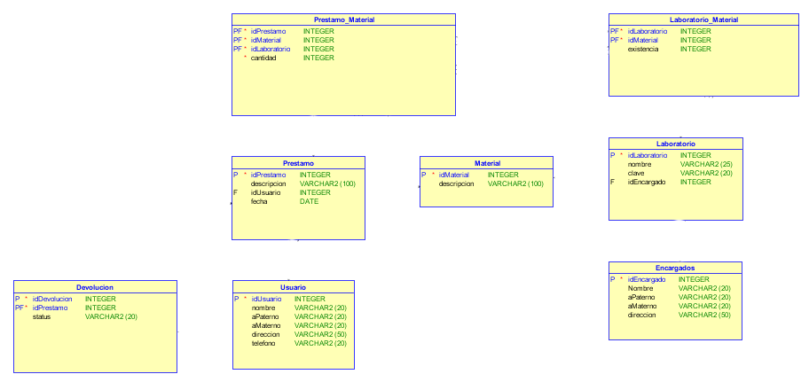

## Diagrama de casos de uso

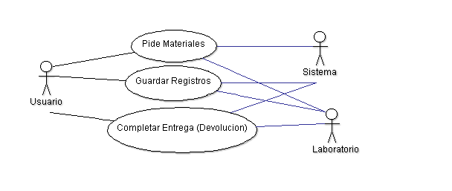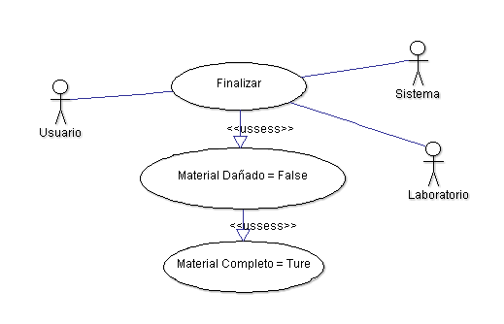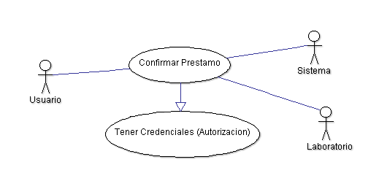

## Diagrama de actividades

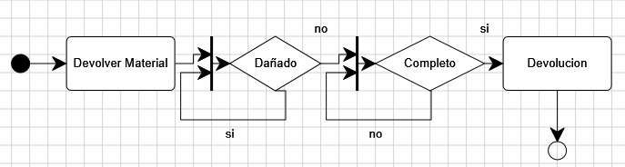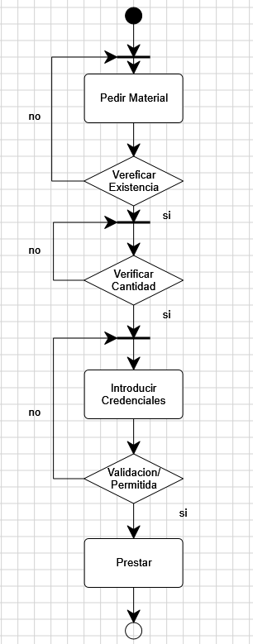

## Diagrama de secuencia

Diagrama “Pedir Materiales”

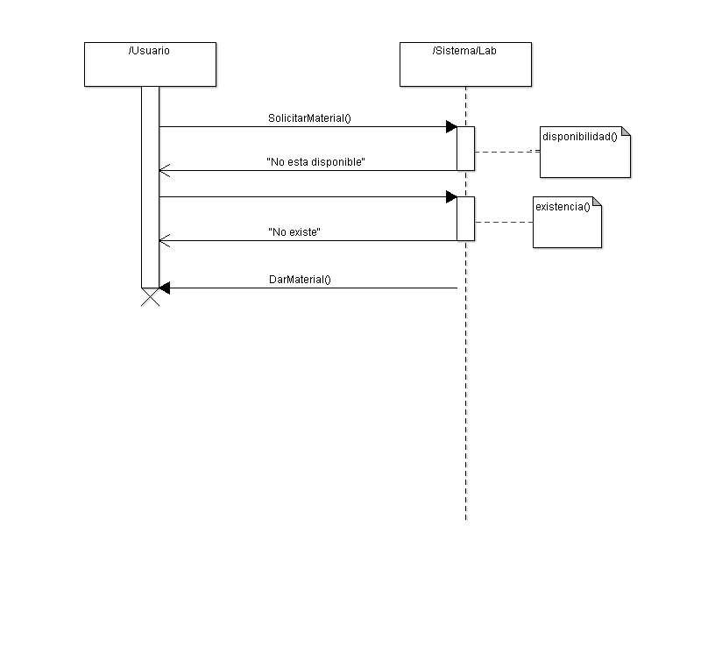

Diagrama “Guardar Registro”

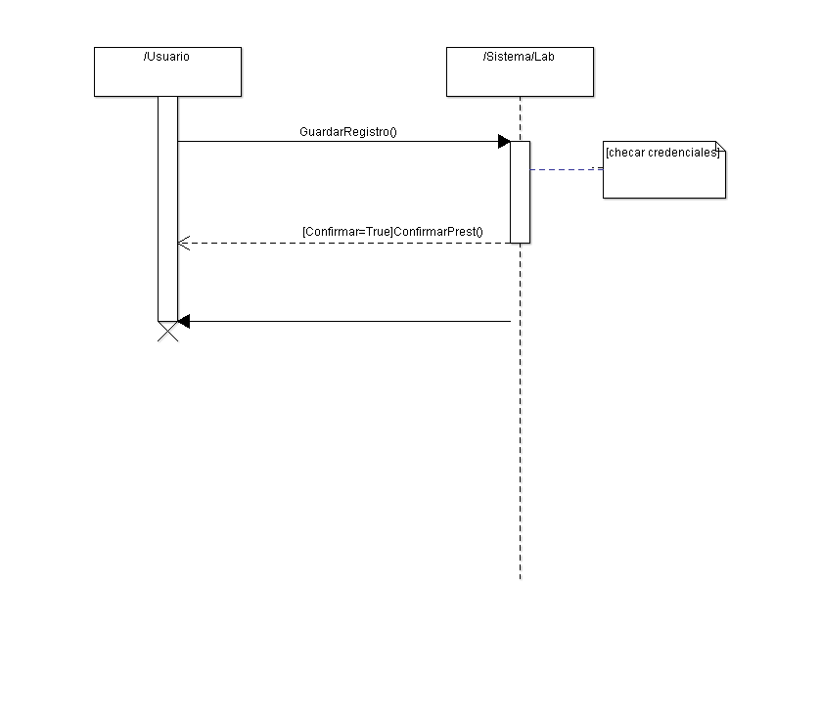

Diagrama “Finalizar Entrega”

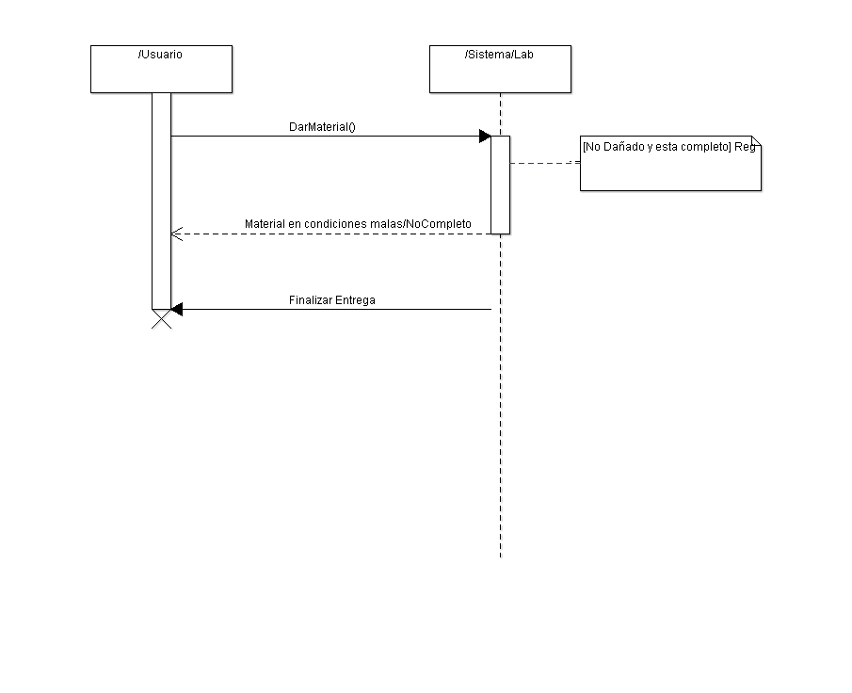

# Diseño de la base de datos

## Diagrama Entidad / Relación

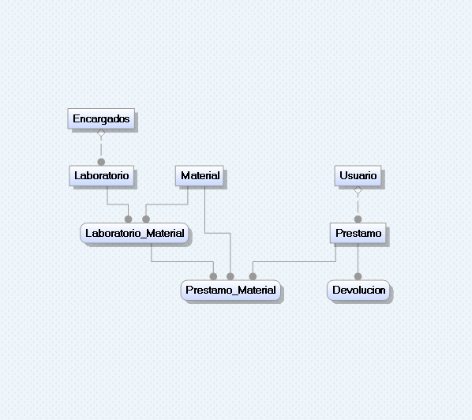

## Esquema de la base de datos

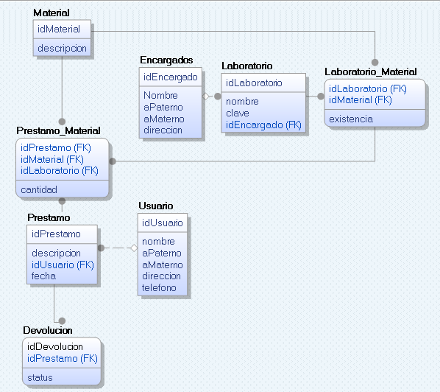

### Especificación tablas

Tabla encargados.- Esta tabla se encarga de almacenar la información de los encargados de laboratorio.

Tabla Laboratorio.- Registra el nombre del laboratorio y el id del encargado de dicho laboratorio y un laboratorio puede tener solo un encargado pero un encargado puede tener muchos laboratorios a su cargo.

Tabla Material.- Registra un id de material junto con una descripción de este mismo.

Tabla Préstamo.- Registra un Id de préstamo, la descripción de este mismo, el usuario que lo pidió y la fecha en la cual fue hecho el préstamo.

Tabla Usuario.- Registra un id o matrícula para cada usuario, además de los datos de este mismo.

Tabla Devolución.- En esta tabla se guarda el registro de la devolución en base al préstamo además de que se le agrega un campo para poder poner si esta completada.

Tabla Préstamo-Material.- Guarda información acerca del préstamo además de que añade el material y el laboratorio al cual fue pedio el material, así como también la cantidad de dicho material.

### Integridad de datos

Se crearon las llaves primarias, llaves foráneas referenciadas, varios de los datos importantes se pusieron que no se aceptaran nulos o que fueran únicos para que no existiera una repetición de datos en caso de ser necesario.

# Diseño de la interfaz de la aplicación

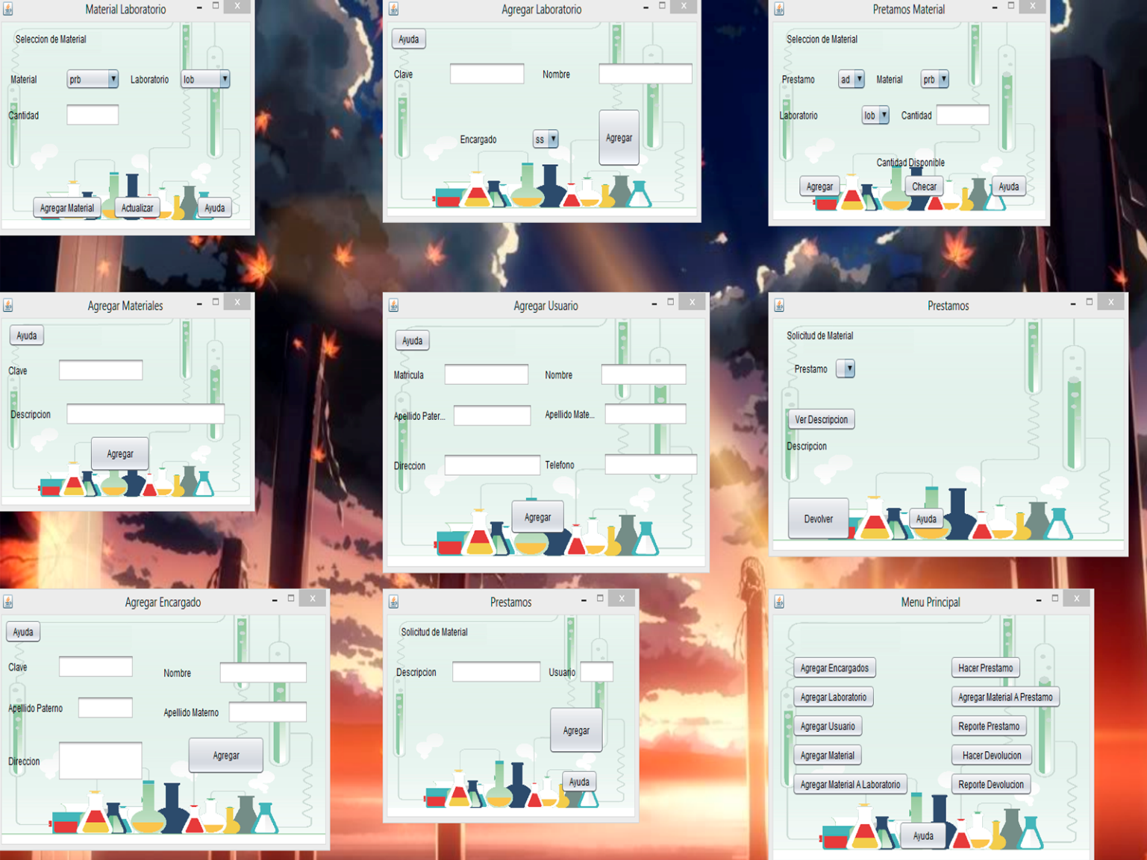

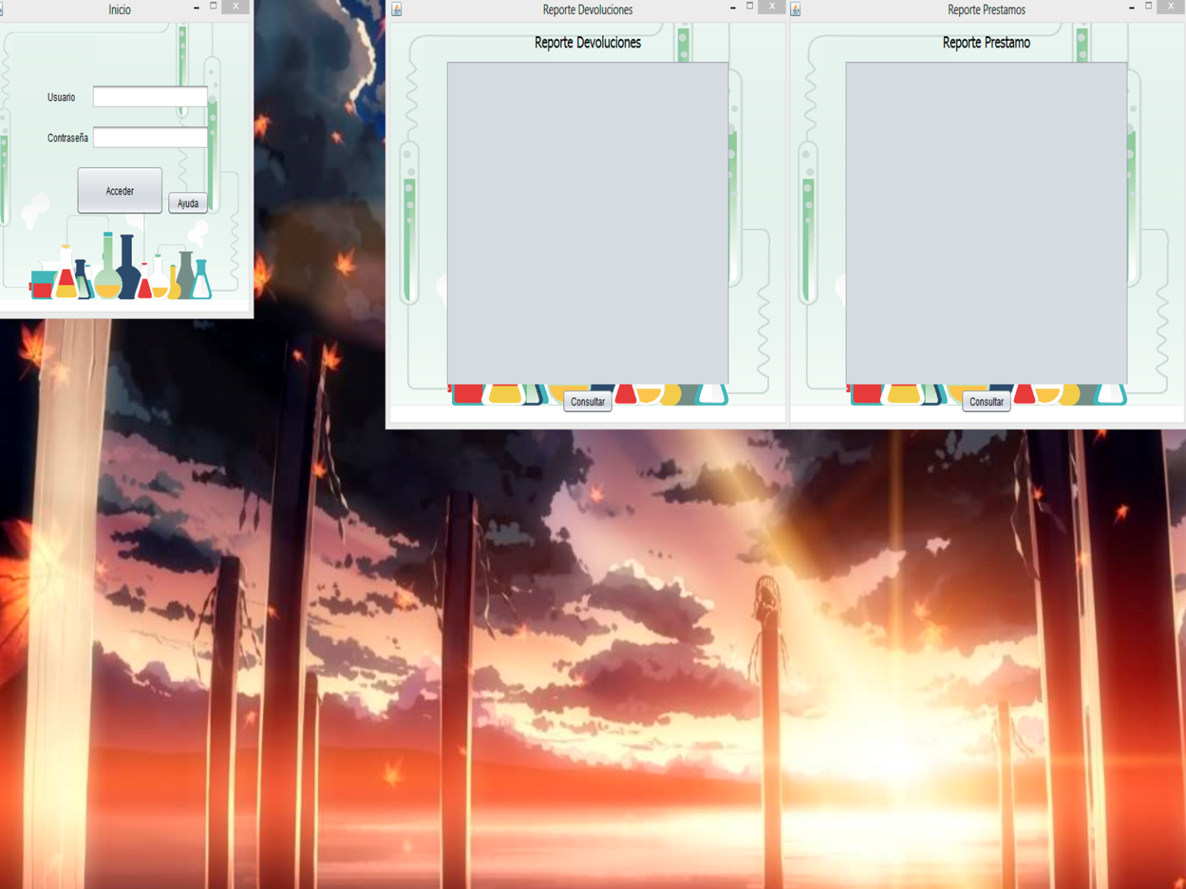

# Arquitectura del sistema

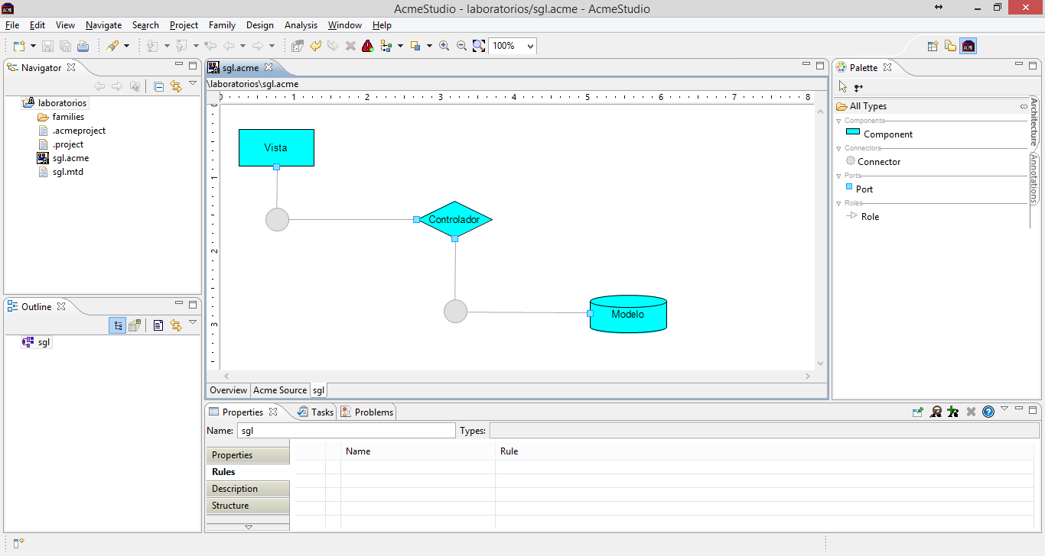

Vista: Aplicación ejecutándose del lado del cliente.

Controlador: Oracle manejador de base de datos.

Modelo: Es el acceso a la base de datos

# Especificación de la ayuda del sistema

Dentro de cada ventana de la aplicación se cuenta con un botón de ayuda el cual desplegara una ventana con indicaciones para el usuario.

# Especificación de los mecanismos de seguridad

La aplicación cuenta con una pantalla principal de autentificación, el usuario y la contraseña se pueden cambiar dentro del código fuente en el archivo de autentificación.java que se encuentra en la carpeta “src/views” tomando como root la carpeta del proyecto, además de eso la base de datos esta validada para que no acepte valores no permitidos.

# Conexión de la aplicación cliente con el servidor

Esta aplicación se hizo pensado a montarla en un servidor la base de datos, pero no siempre se cuenta con el recurso necesario para hacer esto así que se procedería a instalar el servicio de base de datos de ORACLE y crear un usuario para realizar las tareas dentro de la base de datos.

# Acceso a la base de datos desde la aplicación

Se usó una clase la cual sirve para hacer la conexión a la base de datos y poder ejecutar las consultas.

Este archivo se encuentra en la carpeta “src/utils/OracleUtils.java” tomando de referencia la carpeta root del proyecto, en este archivo se deben de modificar los parámetros para realizar la conexiona la base de datos, así mismo también en los archivos de la carpeta “src/views/” de ReportePrestamo y de Reporte se deben de modificar estos parámetros.

# Código de la aplicación

En el DVD se incluye el proyecto con el CODIGO FUENTE y con el SCRIPT de la base de datos.

# Conclusión

# Anexos

* DVD con el proyecto
  + Código Fuente
  + Manuales Digitales
  + Script de la base de datos
  + Aplicación
* Manual de Usuario

# Bibliografía